Приложение 2
УТВЕРЖДЕНО
приказом МБОУ СОШ № 18
от 01.09.2018 г. № 268/1-О

АНАЛИЗ результатов государственной итоговой аттестации
обучающихся 9-х классов МБОУ СОШ № 18 за 2017-2018 учебный год

В 2018 году все выпускники 9-х классов (за исключением учащихся с ОВЗ) сдавали на государственной итоговой аттестации четыре экзамена:
обязательные экзамены –по русскому языку и математике, а также 2 экзамена по выбору обучающегося из числа учебных предметов: физика, химия, биология, литература, география, история, обществознание, иностранные языки, информатика и ИКТ.
В МБОУ СОШ № 18 в 2017-2018 учебном году в 9-х классах обучалось
90 учащихся, в государственной итоговой аттестации, проводимой в форме основного государственного экзамена, в школе приняло участие 86 учащихся.
4 учащихся с ограниченными возможностями здоровья сдавали государственную итоговую аттестацию в форме государственного выпускного экзамена по двум предметам: по русскому языку и по математике.
Успешно сдали ГВЭ с первого раза следующие учащиеся: Зинченко Тамара , 9 «А» класс; Кухтик Владимир и Леонов Иван, 9 «Г» класс.
Учащийся 9 «В» класса: Комаров Даниил, получивший на экзамене по математике в первый раз оценку «2», успешно пересдал ГВЭ повторно в основной период ГИА.
Результаты ОГЭ 2018 года оказались следующими:
МАТЕМАТИКА
Экзамен по математике в форме ОГЭ успешно сдали с первого раза
74 выпускника. Учащиеся: Дубинин Артем - 9 «А» класс, Лескин Максим, Лесниченко Сергей, Рудас Роман, Хитряков Александр - 9 «Б» класс, Галушко Данила, Давидчук Ирина, Коротков Никита, Родимкина Виктория, Усков Вячеслав – 9 «В» класс и Гуренков Вадим, Остапченко Максим – 9 «Г» класс, не справившиеся с экзаменационной работой в первый раз, успешно пересдали экзамен также в форме ОГЭ повторно в основной период ГИА.
Итоги экзамена по каждому классу таковы:
9 «А» класс 9 «Б» класс
Обученность – 100 % Обученность – 100 %
Качество обучения – 75 % Качество обучения – 56 % Средний балл – 17,25 Средний балл – 16,28
9 «В» класс 9 «Г» класс
Обученность – 100 % Обученность – 100 %
Качество обучения – 19 % Качество обучения – 45,45 %
Средний балл – 12,35 Средний балл – 14,09

Класс | Учитель (ФИО) | Всего уч-ся  9-х классов | Всего писавших | Получивших |  |  |  | Средний балл
 |  |  |  | "2" | "3" | "4" | "5"
9 А | Иваник Л.Е. | 25 | 24 | 0 | 6 | 15 | 3 | 17,25
9 Б | Смирнова Н.В. | 25 | 25 | 0 | 11 | 9 | 5 | 16,28
9 В | Смирнова Н.В. | 27 | 26 | 0 | 21 | 5 | 0 | 12,35
9 Г | Шмуль Т.Н. | 13 | 11 | 0 | 7 | 4 | 1 | 14,09
Итого по школе: |  | 90 | 86 | 0 | 44 | 33 | 9 | 14,16  (до пересдачи)  15,08  (окончательно)
по району: |  |  |  |  |  |  |  | 15,36
по краю: |  |  |  |  |  |  |  | 16,4
Уровень обученности – 100 %; качество обучения - 48,8 % ( по району-58,5 %)
Самая низкая результативность обучения по математике в 9 «В» классе (учитель Смирнова Н.В.), самые лучшие результаты в 9 «А» классе (учитель Иваник Л.Е.) В сравнении с прошлым годом 9-е классы сработали хуже,
так средний балл по школе в сравнении с прошлым годом оказался ниже на 0,6 балла, а качество обучения упало на 9 %.
В целом же по школе за последние 3 года динамика уровня обученности по математике учащихся 9-х классов стабилизировалась, а вот качество обучения и средний балл пока нестабильны, изменяются скачкообразно, о чём говорят данные таблицы и диаграммы:
Динамика обученности и качества обучения выпускников 9-х классов
по математике за 3 года:
 | 2016 | 2017 | 2018
Обученность | 100 % | 100 % | 100 %
Качество обучения | 45,9 % | 56,72 % | 48,8 %
Средний балл | 14,39 | 15,68 | 15,08

В сравнении с показателями района и края качество обучения и средний экзаменационный балл по математике в целом по школе в этом году ниже.
В рейтинговой таблице наша школа по итогам ОГЭ -2018 по математике занимает 17 место среди 23-х школ Красноармейского района (а в 2017 году у нас было 9 место).
Рейтинг общеобразовательных учреждений ОГЭ по математике по району:

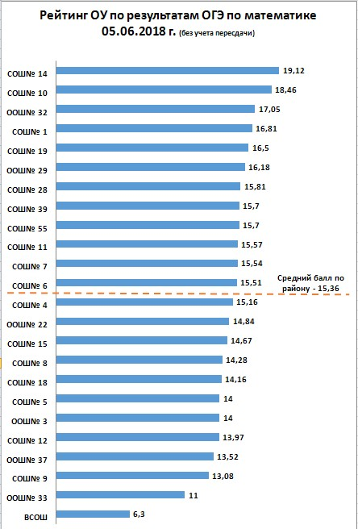
Таким образом, результаты основного государственного экзамена по математике в сравнении с прошлым годом по нашей школе имеют отрицательную динамику, как и в прошлом учебном году.
РУССКИЙ ЯЗЫК
На ГИА-9 - 2018 года в СОШ № 18 экзамен по русскому языку в форме ОГЭ сдавали также 86 учащихся, и сдали его успешно с первого раза 80 учащихся. Хитряков Александр, учащийся 9 «Б» класса, Галущко Данила, Озеров Максим, Родинко Дмитрий, учащиеся 9 «В» класса преодолели порог успешности повторно в течение основного периода. Учащийся 9 «А» класса Крылов Вадим, не сдававший ОГЭ в первый раз по причине болезни, успешно сдал его в резервный день основного аттестационного периода. И только учащаяся 9 «А» класса Бирюк Мария не смогла преодолеть порог успешности в течение основного периода и теперь будет сдавать ОГЭ в дополнительный период в сентябре-месяце.
Итоги экзамена по каждому классу таковы:
9 «А» класс 9 «Б» класс
Обученность – 95,8 % Обученность – 100 %
Качество обучения – 79,2 % Качество обучения – 76 % Средний балл – 30,79 Средний балл – 29,36
9 «В» класс 9 «Г» класс
Обученность – 100 % Обученность – 100 %
Качество обучения – 53,84 % Качество обучения – 45,45 %
Средний балл – 24,88 Средний балл – 25

Класс | Учитель (ФИО) | Всего выпускников 9-х классов | Всего  писавших | Получивших |  |  |  | Средний балл
 |  |  |  | "2" | "3" | "4" | "5" | Средний балл
9 А | Стаценко Л.А. | 25 | 24 | 1 | 4 | 9 | 10 | 30,79
9 Б | Маршицкая С.Ю. | 25 | 25 | 0 | 6 | 12 | 7 | 29,36
9 В | КолонтаевскаяС.А. | 27 | 26 | 0 | 12 | 13 | 1 | 24,88
9 Г | Титаренко И.Г. | 13 | 11 | 0 | 6 | 4 | 1 | 25
Итого по ОУ |  | 90 | 86 | 1 | 28 | 38 | 19 | 26,98  (без пересдачи)  27,84 (окончательно)
по району- 27,89
по краю – 27, 9
Уровень обученности: |  | 98,8 %
Качество обучения: |  | 66,3 % (по району – 61,6 %)
Прекрасные результаты показали на ГИА-2018 года учащиеся 9 «А» класса, воспитанники учителя Стаценко Л.А. и учащиеся 9 «Б» класса ( учитель Маршицкая С.Ю. Гораздо слабее, конечно, результаты ОГЭ учащихся 9 «Г» (учитель Титаренко И.Г.) и 9 «А» (учитель Танцура М.В.) классов и самый низкий результат у учащихся 9 «В» класса (учитель Колонтаевская С.А.).
Однако результаты в целом по школе на ГИА-2018 по русскому языку года по сравнению с прошлым учебным годом оказались хуже: средний балл ниже на 2,35, хотя все учителя русского языка в течение всего учебного года вели систематическую работу с учащимися разного уровня подготовленности и разной мотивации к учёбе, направленную не просто на преодоление порога успешности, а на повышение качества обучения.
Если проанализировать показатели по школе по итогам 3-х лет обучения, то также, как и по математике, по русскому языку наблюдается неустойчивая динамика и качества обучения, и среднего балла, а также снижение уровня обученности, о чём говорят данные таблицы и диаграммы:

Динамика обученности и качества обучения выпускников 9-х классов
по русскому языку за 3 года:
 | 2016 | 2017 | 2018
Обученность | 100 % | 100 % | 98,8 %
Качество обучения | 59 % | 68,65 % | 66,3 %
Средний балл | 27,65 | 29,11 | 27,84

Ухудшились наши результаты и на уровне района. И хотя средний балл по школе практически на уровне среднего по району, в рейтинговой таблице наша школа по итогам ОГЭ по русскому языку занимает 15 место среди 23-х школ Красноармейского района (а в 2017 году было 7 место).
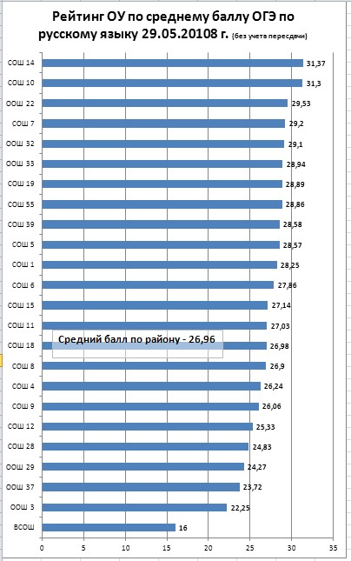

Таким образом, наша школа попала в числе тех школ, которые показали отрицательную динамику результатов по русскому языку по сравнению с прошлым учебным годом.
На основании всего выше изложенного следует отметить в целом удовлетворительный уровень подготовки учащихся 9-х классов школы по математике и по русскому языку, так как практически все учащиеся успешно сдали экзамены, кроме учащейся 9 «А» класса Бирюк Надежды, которой предстоит пересдача русского языка в дополнительный период 4 сентября,
В рейтинге среди 23-х школ района, являясь четвёртой по численности выпускников 9-х классов, по двум обязательным предметам на ГИА-9 в 2018 году наша школа занимает 16 место, а в 2017 году мы занимали 12 рейтинговое место.

ОУ № | кол-во выпуск-ников 9-х кл. | математика | Русский язык | Суммарный средний балл | Средний балл | Место среди 23-х школ
18 | 90 | 14,2 | 27,0 | 41,2 | 20,6 | 16

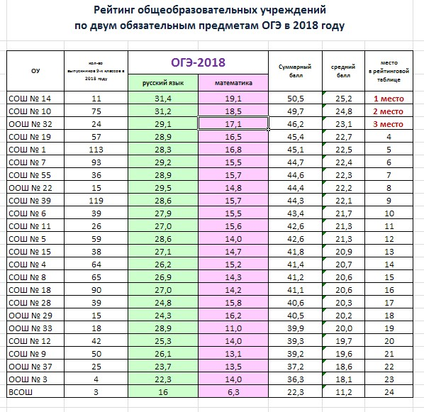

Что же касается предметов по выбору на ГИА 2018 года, то распределение интересов учащихся по предметам выглядит следующим образом:
Обществознание – 88,89 % (80 учащихся)
История – 1 % (1 учащихся)
География – 37,8 % (34 учащихся)
Биология – 23,3 % (21 учащихся)
Информатика – 30 % (27 учащихся)
Химия – 6,7 % (6 учащихся)
Физика – 3 % (3 учащихся)
Итоги ОГЭ по предметам по выбору были следующими:
ОБЩЕСТВОЗНАНИЕ
Класс | Учитель (ФИО) | Всего выпускников  9-х классов | Всего писавших | Получивших |  |  |  | Средний балл
 |  |  |  | «2» | «3» | «4» | «5» | Средний балл
9 А | Шпакова Л.И. | 25 | 22 | 0 | 8 | 9 | 5 | 25
9 Б | Скаженник Н.М. | 25 | 23 | 0 | 11 | 11 | 1 | 23,26
9 В | Скаженник Н.М. | 27 | 24 | 0 | 12 | 12 | 0 | 22,13
9 Г | Юшкина Н.В. | 13 | 11 | 0 | 7 | 4 | 0 | 20,9
Итого по школе: |  | 90 | 80 | 0 | 38 | 36 | 6 | 23,08
по району |  |  |  |  |  |  |  | 24,09
по краю |  |  |  |  |  |  |  | 25,2
Уровень обученности: |  | 100 %
Качество обучения: |  | 52,5 %
ГЕОГРАФИЯ
Класс | Учитель (ФИО) | Всего выпускников  9-х классов | Всего писавших | Получивших |  |  |  | Средний балл
 |  |  |  | "2" | "3" | "4" | "5" | Средний балл
9 А | Зигмантович О.А. | 25 | 9 | 0 | 2 | 3 | 4 | 24,22
9 Б | Зигмантович О.А. | 25 | 8 | 0 | 2 | 2 | 4 | 24,35
9 В | Зигмантович О.А. | 27 | 6 | 0 | 1 | 5 | 0 | 22,17
9 Г | Макагонова А.Г. | 13 | 11 | 0 | 4 | 4 | 3 | 22,36
Итого по школе: |  | 90 | 34 | 0 | 9 | 14 | 11 | 23,26
по району |  |  |  |  |  |  |  | 22
по краю |  |  |  |  |  |  |  | 21,2
Уровень обученности: |  | 100 %
Качество обучения: |  | 73,5 %
БИОЛОГИЯ
Класс | Учитель (ФИО) | Всего уч-ся  9-х классов | Всего писавших | Получивших |  |  |  | Средний балл
 |  |  |  | "2" | "3" | "4" | "5" | Средний балл
9 Б | Колесникова Е.Н. | 25 | 2 | 0 | 0 | 2 | 0 | 30
9 В | Колесникова Е.Н. | 27 | 19 | 0 | 17 | 2 | 0 | 19,1
Итого по школе: |  | 52 | 21 | 0 | 17 | 4 | 0 | 20,14
по району |  |  |  |  |  |  |  | 25,74 | 0 |  | 16,63
по краю |  |  |  |  |  |  |  | 25,7 | 0 |  | 22,77
Уровень обученности: |  | 100 % |  |  |  |  |  |  |  | 76 |  | 32 |  | 0 | 23 | 8 | 1 | 22,06
Качество обучения: |  | 19 %
ХИМИЯ
Класс | Учитель (ФИО) | Всего уч-ся  9-х классов | Всего писавших | Получивших |  |  |  | Средний балл
 |  |  |  | "2" | "3" | "4" | "5" | Средний балл
9 А | Серенко Е.И. | 25 | 3 | 0 | 0 | 1 | 2 | 27,33
9 Б | Серенко Е.И. | 25 | 2 | 0 | 0 | 1 | 1 | 26
9 В |  | 27 | 1 | 0 | 0 | 1 | 0 | 25 | 0 | 2 | 0 | 25,5
Итого по школе: |  | 77 | 6 | 0 | 0 | 3 | 3 | 26,5 | 0 | 0 | 1 | 4 | 27,8
по району |  |  |  |  |  |  |  | 24,6
по краю |  |  |  |  |  |  |  | 24
Уровень обученности: |  | 100 %
Качество обучения: |  | 100 %

ИНФОРМАТИКА
Класс | Учитель (ФИО) | Всего выпускников  9-х классов | Всего писавших | Получивших |  |  |  | Средний балл
 |  |  |  | "2" | "3" | "4" | "5" | Средний балл
9 А | Мишенко Н.В. | 25 | 12 | 0 | 5 | 6 | 1 | 13,33
9 Б | Мишенко Н.В. | 25 | 14 | 0 | 3 | 9 | 2 | 13,07
9 В |  | 27 | 1 | 0 | 0 | 1 | 0 | 16
Итого по школе: |  | 77 | 27 | 0 | 8 | 16 | 3 | 13,29
по району |  |  |  |  |  |  |  | 12,64
по краю |  |  |  |  |  |  |  | 13,5
Уровень обученности: |  | 100 %
Качество обучения: |  | 70,37 %

ИСТОРИЯ
Класс | Учитель (ФИО) | Всего выпускников  9-х классов | Всего писавших | Получивших |  |  |  | Средний балл
 |  |  |  | "2" | "3" | "4" | "5" | Средний балл
9 А | Шпакова Л.И. | 25 | 1 | 0 | 0 | 1 | 0 | 30
Итого по школе: |  | 25 | 1 | 0 | 0 | 1 | 0 | 30
по району |  |  |  |  |  |  |  | 26,65
по краю |  |  |  |  |  |  |  | 25,3
Уровень обученности: |  | 100 %
Качество обучения: |  | 100 %

ФИЗИКА
Класс | Учитель (ФИО) | Всего выпускников  9-х классов | Всего писавших | Получивших |  |  |  | Средний балл
 |  |  |  | "2" | "3" | "4" | "5" | Средний балл
9 А | Коломиец С.Н. | 25 | 1 | 0 | 0 | 1 | 0 | 27
9 Б | Коломиец С.Н. | 25 | 1 | 0 | 0 | 1 | 0 | 21
9 В | Коломиец С.Н. | 27 | 1 | 0 | 1 | 0 | 0 | 16
Итого по школе: |  | 76 | 1 | 0 | 1 | 2 | 0 | 21,33
по району |  |  |  |  |  |  |  | 22,61
по краю |  |  |  |  |  |  |  | 23,1
Уровень обученности: |  | 100 %
Качество обучения: |  | 66,67 %

В целом же все подавляющее большинство учащихся успешно выдержали итоговую аттестацию в присутствии независимых территориальных комиссий и показали достаточный уровень знаний для продолжения дальнейшего обучения либо на третьей ступени, в старшей школе, в профильном классе, либо в профессиональном колледже.
В 2018 году экзаменационная оценка по предметам по выбору, как и по обязательным предметам влияла на итоговую оценку, которая шла в аттестат, поэтому все учителя- предметники, а не только учителям русского языка и математики проделали серьёзнейшую работу по подготовке выпускников к успешному прохождению государственной итоговой аттестации.
Результаты мониторинга говорят о том, что и уровень обученности выпускников 9-х классов, и качество обучения, которые в прежние годы отличались нестабильностью, постепенно выравниваются. Подросли и средние баллы по большинству предметов, в этом году мы уступили средним баллам по краю и по району только по обществознанию, по биологии и по физике.
Однако проблем, возникающих при подготовке к ГИА-9 всё ещё очень много, причём большинство из них субъективны и зависят от контингента учащихся и их родителей, а также от уровня профессиональной компетенции педагогов школы. Всё это должно стать темами детального обсуждения результатов ГИА 2018 года на заседаниях школьных методических объединений учителей-предметников и при планировании работы на 2018-2019 учебный год следует разработать грамотную стратегию и комплекс мер по повышению эффективности подготовки учащихся 9-х классов к государственной итоговой аттестации в форме ОГЭ и ГВЭ.

Исполнитель: зам. директора по УВР Лиходеева Г.Н.

